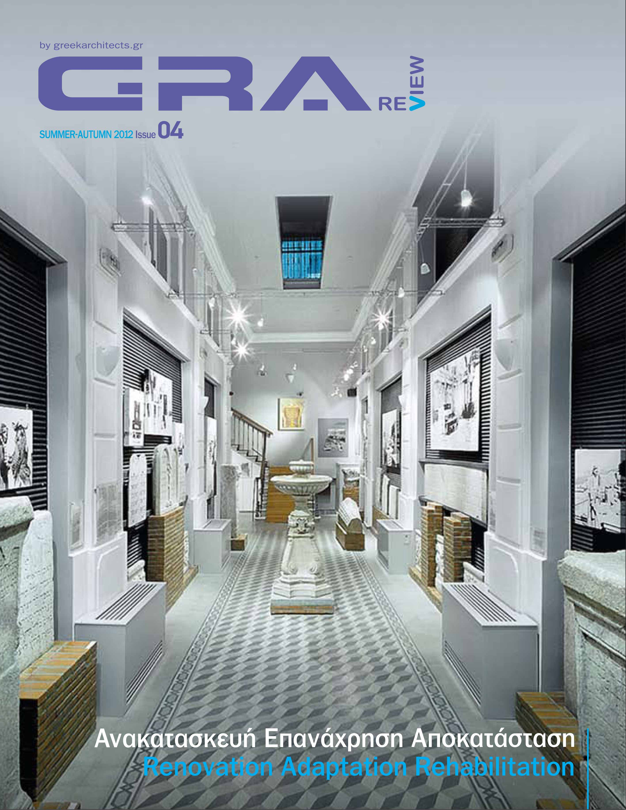
ΔΕΛΤΙΟ ΤΥΠΟΥ
GRA Review - αρχιτεκτονικό περιοδικό – τεύχος 4

GRA REVIEW
by greekarchitects.gr

Κυκλοφορεί το 4^{ο} τεύχος του νέου εξαμηνιαίου αρχιτεκτονικού περιοδικού GRA Review. Tο GRA Review εκδίδεται και διανέμεται μέσω διαδικτύου σε μορφή pdf από το greekarchitects.gr

Το περιοδικό πλαισιώνεται από συντακτική και επιστημονική επιτροπή και στοχεύει στην περαιτέρω ανάπτυξη του επιστημονικού λόγου για την αρχιτεκτονική, στην προώθηση και στην αναβάθμιση του αρχιτεκτονικού διαλόγου στην Ελλάδα καθώς και στη δημοσιοποίηση αξιόλογων έργων και μελετών.

Το 4^{ο} τεύχος του GRA Review έχει ως θέμα: "Ανακατασκευή, Επανάχρηση, Αποκατάσταση". Παρουσιάζονται σε αυτό το τεύχος ένα θεωρητικό κείμενο του Νίκου Μπελαβίλα, παρεμβάσεις των Μ. Βιδάλη και Ν. Μιτζάλη, έργα των Π. Μακρίδη + Συνεργάτες Α.Ε., Βασίλη Γκανιάτσα, Καίτης Δημητσάντου-Κρεμέζη, ShAPe Architects, Ανδρομάχης Δαμαλά, Γιώργου Αγγελή και Ανθής Κοσμά, καθώς και Ελένης και Ζωής Κανετάκη. Δημοσιεύεται ακόμα συνέντευξη του εικαστικού Κωστή Βελώνη. Σε αυτό το τεύχος παρουσιάζονται ακόμα οι 6 βραβευμένες διπλωματικές εργασίες του 2011 από τις 100 που συμμετείχαν για 2^{η} χρονιά στο νέο θεσμό που έχει εγκαινιάσει το greekarchitects.gr για τη βράβευση διπλωματικών εργασιών.

Το επόμενο 5^{ο} τεύχος για το πρώτο εξάμηνο του 2013 θα έχει ως θέμα: "κατοίκηση στην ύπαιθρο και θα συμμετέχουν σημαντικές προσωπικότητες της ελληνικής και παγκόσμιας αρχιτεκτονικής κοινότητας.

Διευθυντής του GRA Review είναι ο αρχιτέκτων Βασίλης Μιστριώτης, ενώ αρχισυντάκτης ο αρχιτέκτων Μανώλης Αναστασάκης. Επιστημονική επιτροπή οι καθηγητές Νίκος Καλογήρου, Κωνσταντίνος Πατέστος και Ελένη Τάτλα.

Περισσότερες πληροφορίες στο www.greekarchitects.gr

